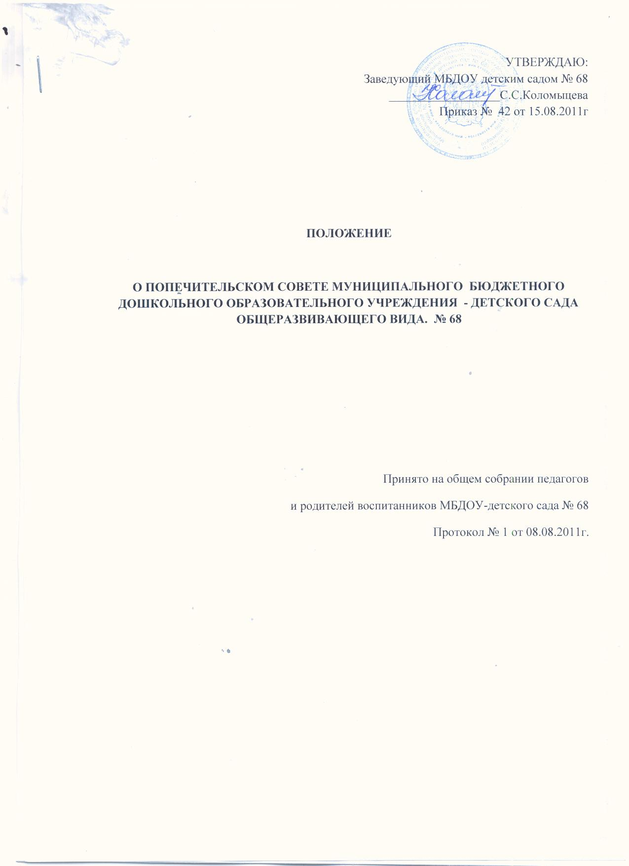

**1. Общие положения**

1.1. Попечительский Совет является добровольной общественной организацией муниципального бюджетного дошкольного образовательного учреждения - детского сада № 68 , действует как форма самоуправления в соответствии с п.2 ст. 35 Закона Российской Федерации «Об образовании» без права юридического лица.

1.2.Попечительский Совет в своей деятельности руководствуется Законом «Об образовании» РФ ст.35, настоящим Положением, Типовым положением о дошкольном образовательном учреждении, Уставом детского сада ,Гражданским кодексом РФ (ст. 52), Законом РФ «О некоммерческих организациях», Законом РФ «Об общественных объединениях». Указом Президента РФ от 13 августа 1999 г. № 1134 «О дополнительных мерах по поддержке общеобразовательных учреждений в РФ», Постановление Правительства РФ от 10 декабря 1999г. № 1379 «Об утверждении Примерного положения о Попечительском Совете общеобразовательного учреждения».

1.3.Попечительский Совет содействует привлечению внебюджетных средств для обеспечения деятельности и развития учреждения, организации к улучшению условий труда работников, совершенствованию материально-технической базы учреждения, организации массовых мероприятий, рассматривает другие вопросы, отнесенные к компетенции Попечительского Совета.

1.4.В компетенцию Попечительского Совета входит:

- защита прав и интересов ребенка;

- внесение предложений по улучшению работы с детьми;

- оказание помощи в создании условий для развития интеллектуальных, художественных и физических способностей детей;

- получение информации о деятельности заведующей и педагогов по работе с детьми;

- участие в распределении полученных спонсорских и благотворительных средств.

**2. Цели и задачи Попечительского Совета.**

2.1. Попечительский Совет содействует привлечению внебюджетных средств для обеспечения деятельности и развития учреждения с целью создания условий для развития интеллектуальных, художественных способностей, охраны жизни и здоровья детей, их физического развития.

2.2. Содействует организации и улучшению условий труда педагогических и других работников образовательного учреждения.

2.3. Рассматривает другие вопросы, отнесенные к его компетенции, Уставом образовательного учреждения.

2.4. Содействует укреплению хозяйственной и материальной базы дошкольного учреждения, организует участников образовательного процесса в ремонте помещений, оборудования и хозяйственного инвентаря, в благоустройстве и озеленении участка, в изготовлении пособий и др.

2.5. Обеспечивает выполнение своих решений всеми участниками образовательного процесса.

**3. Состав Попечительского Совета. Структура.**

3.1. В состав Попечительского Совета входят участники образовательного процесса (родители и педагоги), иные лица и организации, заинтересованные в деятельности и развитии учреждения.

3.2. Прием в члены Попечительского Совета и выход из него осуществляется на основании письменного заявления.

3.3 Высшим руководящим органом Попечительского Совета является общее собрание, созываемое по мере необходимости, но не реже 1 раза в год. Общее собрание вправе принимать решение при наличии более половины членов Попечительского Совета. Решения принимаются простым большинством голосов открытым голосованием.

3.4. Выборными органами Попечительского Совета являются Правление и председатель, избираемые на общем собрании Попечительского Совета сроком на 1 год. Ревизионная комиссия также избирается на общем собрании сроком на 1 год. Правление Попечительского Совета является высшим органом в промежутках между общими собраниями и проводит заседания не реже одного раза в квартал, а также по мере необходимости.

3.5. Состав Правления и ревизионной комиссии, а также Председатель Правления, секретарь и кассир утверждаются приказом заведующей детского сада.

3.6. Осуществление членами Попечительского Совета своих функций производится на безвозмездной основе.

**4. Права и обязанности Попечительского Совета.**

4.1. Попечительский Совет работает по плану, составленному в соответствии с планом работы детского сада и утвержденному его Председателем и заведующей детского сада.

4.2. Попечительский Совет устанавливает связи с другими организациями, физическими и юридическими лицами по вопросам оказания помощи дошкольному учреждению.

4.3. Председатель Правления Попечительского Совета взаимодействует с учредителем, педагогическим Советом детского сада и другими лицами и организациями по вопросам функционирования и развития дошкольного учреждения.

4.4. Правление Попечительского Совета имеет право делегировать руководителю учреждения исполнение сметы по расходованию внебюджетных средств, заслушивает отчеты руководителя о расходовании средств, о состоянии и перспективах работы дошкольного учреждения.

4.5. Члены Правления Попечительского Совета, не принимающие участия в его работе по представлению Председателя Правления, могут быть отозваны, на их места избираются другие.

4.6. Все члены Попечительского Совета имеют равные права и исполняют равные обязанности.

4.7. Для осуществления своих целей Попечительский Совет в установленном порядке имеет право:

- свободно распространять информацию о своей деятельности;

- представлять и защищать свои права, законные интересы своих членов в органах государственной власти, органах местного самоуправления и общественных объединениях;

- выступать с инициативой по различным вопросам общественной жизни, вносить предложения в органы государственной власти.

4.8. Члены Попечительского Совета участвуют в реализации целей и задач путем личного труда, а также путем внесения денежных и материальных средств, оказания помощи в иной форме, не запрещенной законодательством.

4.9. Члены Попечительского Совета имеют право :

- участвовать в деятельности всех ее органов, а гак же во всех проводимых мероприятиях;

- избирать или быть избранными в руководящие органы Попечительского

Совета;

- обсуждать любые вопросы деятельности Попечительского Совета и вносить предложения по улучшению его работы;

- получать информацию о деятельности Попечительского Совета;

-пользоваться моральной и социальной поддержкой Попечительского Совета;

- обсуждать любой вопрос, касающийся их прав и обязанностей.

4.10. Члены Попечительского Совета обязаны:

-принимать участие в работе Попечительского Совета и выполнять его решения;

-поддерживать Попечительский Совет материально или путем оказания услуг.

4.11. Предложения об изменениях и дополнениях в Положение о Попечительском Совете могут вносить все члены Попечительского Совета.

Изменения и дополнения принимаются на общем собрании Попечительского Совета.

Принятые изменения и дополнения регистрируются в протоколе собрания.

4.12. Прекращение деятельности Попечительского Совета может быть произведено путем реорганизации (слияния, присоединения, разделения) или ликвидации по решению общего собрания.

**5. Ответственность Попечительского Совета, отчетность о расходовании внебюджетных средств**

5.1. Правление Попечительского Совета во главе с ее Председателем несет ответственность за расходованием внебюджетных средств.

5.2. Расходование внебюджетных средств осуществляется по смете, утвержденной Председателем Правления Попечительского Совета, согласованной с руководителем дошкольного учреждения .

5.3. Правление Попечительского Совета вправе перераспределять средства по статьям сметы по мере необходимости.

5.4. Внебюджетные средства, привлеченные Попечительским Советом являются благотворительными, приходуются, проводятся через расчетный счет , учитываются в бухгалтерии, не облагаются налогами и принадлежат дошкольному учреждению.

5.5. Ревизионная комиссия осуществляет контроль за расходованием внебюджетных средств, учетом и наличием приобретенных материалов.

5.6. Ревизионная комиссия информирует о расходовании средств. Общее собрание Попечительского Совета 1 раз в год, Правление - ежеквартально.

5.7. Планы, учет работы Попечительского Совета, протоколы заседаний и другая документация хранятся в дошкольном учреждении и сдаются по акту при приеме и сдаче дел при смене состава Правления Попечительского Совета.

НОРМАТИВНАЯ БАЗА.

1. Гражданский кодекс РФ (ст. 52).

2. Закон РФ «Об образовании» (ст.36, п.1.2, ст. 35, ст. 13, ст. 2);

3. Закон РФ «О некоммерческих организациях (ст. 28, ст. 14);

4. Закон РФ «Об общественных объединениях»;

5. Указ Президента РФ от 31 августа 1999 г. № 1134 «О дополнительных мерах по поддержке общеобразовательных учреждений в Российской Федерации»;

6. Постановление Правительства РФ от 10 декабря 1999 г. № 1379 «Об утверждении Примерного положения о Попечительском совете общеобразовательного учреждения»;

7. Постановление Правительства Российской Федерации от 12 сентября 2008г. № 666 «Об утверждении Типового положения об общеобразовательном учреждении».